多元化产业布局成效显著 博俊科技三季度盈利同比增长24.96%

中国上市公司网/文10月27日，作为我国汽车精密零部件和精密模具的专业制造企业，博俊科技(股票代码：300926)持续革旧图新，再度向市场交出了一份不俗的第三季度报。博俊科技2022年第三季度实现营业3.70亿元，同比增长69.87%，实现归母净利润4085万元，同比增长24.96%，每股收益为0.3元。面对疫情、大宗涨价、经济下行压力等不利因素，博俊科技凭借其独有的核心竞争优势，跑赢行业，发展趋势长期看好。
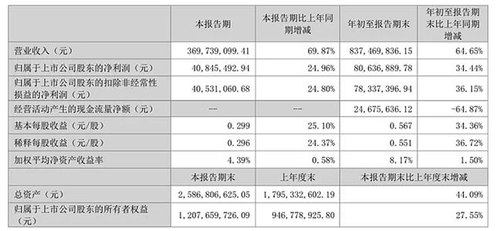

企业抗周期能力凸显 经营业绩稳步增长
公司是汽车精密零部件和精密模具的专业制造企业，主要从事汽车精密零部件和精密模具的研发、设计、生产和销售。公司具有较强的精密模具开发、制造与销售能力，零部件产品种类丰富，覆盖了框架类、传动类、其他类和车身模块化等。2022年以来，受大宗商品价格高位运行、疫情影响、行业竞争加大、经济下行等多重因素影响，生产经营者普遍承压。博俊科技充分头部企业优势，凭借优秀的技术研发和模具开发能力，积极控制成本，加大市场开拓力度，以及良好的区位布局和快速响应能力，经营业绩保持稳增长态势。公司2022年前三季度共实现营业总收入8.37亿元，同比增长64.7%，实现归母净利润8064万元，同比增长34.4%，每股收益为0.57元。同时，博俊科技财务结构稳健，抗风险能力强劲。截止2022年9月底，公司净资产12.08亿元，比上年末增长27.55%，总资产25.87亿元，比上年末增长44.09%，经营活动产生的现金流量净额2468元。

高性能产品 获头部企业青睐
伴随汽车零部件行业市场竞争白热化，渠道红利减弱，高性能产品成为市场竞争的必然趋势。博俊科技自成立以来重视研发投入，2022年1-9月公司研发费用投入2667万元，同比增长8.85%。经过多年的发展和积累，公司汽车零部件产品目前已被广泛应用到大众、福特、通用、上汽、东风神龙、吉利、长城等知名汽车企业所生产的车型中，公司在精密零部件和精密模具行业形成了一定的竞争优势。同时，公司在具备冲压件生产能力的同时积极发展注塑技术，使得公司可以在一个组织框架下结合多种工艺完成冲压、焊接、机加工、注塑和装配等工艺。这不仅拓展了生产线，还节约了成本，简化了客户对产品的管理流程。将冲压和注塑在一个组织框架下二合一的生产模式在行业内具备较强竞争力，为公司业务发展带来了更多的机会。博俊科技严格实施“以产品质量控制为导向、以过程质量控制为手段”的质量控制制度，是蒂森克虏伯、麦格纳、福益、耐世特、凯毅德、德尔福、伟巴斯特、科德等国际优秀汽车零部件生产企业的供应商，同时公司近两年大力开展业务转型升级，现已成为吉利集团、长安福特、金康新能源等国内主流整车厂商的一级零部件供应商。博俊科技主要生产基地位于江苏省昆山市，位于六大汽车产业集群之一的长三角产业集群内，能够实现与客户的近距离对接，积极快速地响应客户的需求。为巩固产品市场的竞争优势，公司重庆生产基地在2021年下半年顺利投产，同时公司在常州、西安、杭州、成都筹建生产基地，以求为客户提供高效、优质的配套服务。此外，博俊科技在多年的生产经营中，积累了丰富的市场开拓经验，产品远销北美、欧洲、南美、东南亚等地，公司在国际市场开拓方面取得了显著的成果。

不断拓展新能源赛道 公司发展潜能巨大
汽车产业是推动国家新一轮科技革命和产业变革的重要力量，是建设制造强国的重要支撑，是国民经济的重要支柱，而汽车零部件制造业作为汽车产业的基础，是支撑汽车产业持续健康发展的重要因素。当前，新一轮科技革命和产业变革正在重构全球创新版图、重塑全球经济结构。汽车制造业正处于重要战略机遇期，新能源汽车已进入快速发展赛道。重庆博俊下游客户对车身模块化产品的需求强劲，部分产品逐步量产，相关生产有序进行，在手订单较为充足。公司在做大做强传统零部件生产的同时，一直在新能源领域研发投入、布局，已经向新能源领域供应相关产品，如：理想汽车、合创汽车、牛创汽车、金康塞力斯等。面对未来，博俊科技将在巩固现有优势地位的同时，充分发挥企业的创新能力、研发能力以及管理能力，不断扩大产能拓展新市场，在深耕的道路上，迎来更广阔的发展。

